Cambé, 28 de Maio de 2018.

Requerimento nº. 016/2018.

Exmo. Sr. Presidente da Câmara Municipal de Cambé, do Estado do Paraná.

O Vereador que subscreve, usando das atribuições que lhe são conferidas pelo Regimento Interno desta Casa, requer o encaminhamento de expediente ao Senhor Prefeito Municipal, fazendo as seguintes reivindicações:

- Recape asfático na Rua Jundiaí no Jardim São Paulo.
- Melhorias e Ampliação da Iluminação da Praça Santos Dumont ao lado do Centro Cultural.
- A pedido da Igreja Assembléia de Deus do Jardim Santo Amaro, solicitar pintura de faixa de pedestre na Avenida José Afonso dos Santos em frente ao número 513 e calçamento no canteiro central para a passagem de pedestres.
- Construção de uma Piscina de Hidroginástica no Jardim Novo Bandeirantes.
- Construção de calçada e iluminação na margem da linha de trem entre o Conjunto Habitacional Antônio Euthymio Casaroto e Rua Francisco Delgado Sanches.

Certo de ser atendido e na esperança de juntos podermos contribuir para o bem da nossa cidade, desde já agradeço.
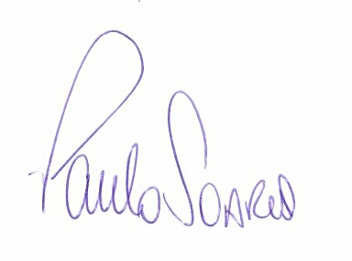
Vereador

